Xml树主要由document（根节点） element（元素节点）attribute（属性节点）text（文本节点）组成
Xpath的基本格式 axis:: node[p1][p2]…[pr]
轴::节点[谓词]
/A/B是根节点a的子节点b
.是当前节点 在路径开始是上下文节点 路径里是当前节点的值
./toto means the same thing as toto 上下文节点叫toto的子节点
符号 | 含义 | 例子
/ | 绝对路径，从文档根节点开始选择 | /bookstore/book
// | 相对或全局递归，从当前节点选取任意深度后代 | //book/author
. | 当前节点 | .
.. | 当前节点的父节点 | ../title
@ | 属性选取符 | //book/@category
* | 通配符：匹配任意标签 | /bookstore/*、//*/title
node() | 匹配任意类型节点（元素、文本、注释等） | //node()
text() | 匹配文本节点 | //title/text()
• child（默认轴）
- 含义：直接子元素
- 条件：节点 M′ 的 parent 是 N
• parent
- 含义：直接父元素
- 条件：N 的 parent
• attribute
- 含义：属性节点
• self
- 含义：上下文节点自身
• descendant
- 含义：所有后代（不含自身）
• descendant-or-self
- 含义：自身及所有后代
• ancestor
- 含义：所有祖先（不含自身）
• ancestor-or-self
- 含义：自身及所有祖先
• following
- 含义：文档顺序上，在 N 结束之后的所有节点
• following-sibling
- 含义：有相同 parent，且文档顺序在 N 之后的那些同级节点
• preceding-sibling
- 含义：有相同 parent，且文档顺序在 N 之前的那些同级节点
Node（）选择包括文字节点
*选择只选元素节点
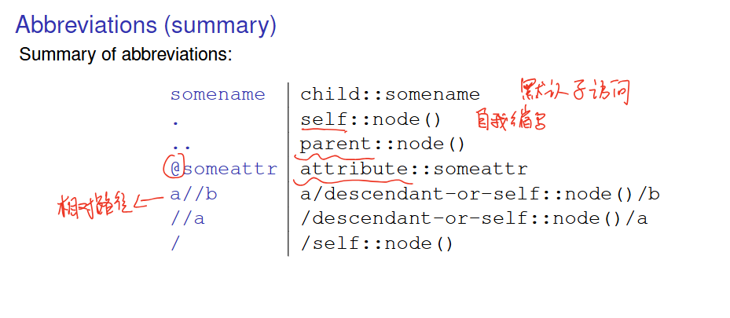
a//b 当前节点的子元素a的所有后代元素及其自身加入节点集之后再找子元素是b的节点 效果等同于 a的所有b后代元素
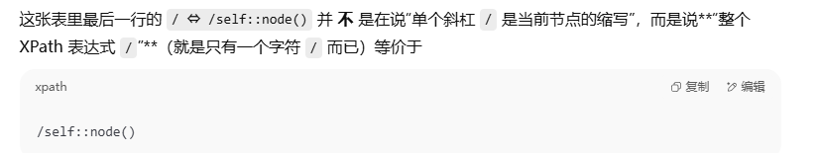
最前面的 / 表示从 文档根节点开始（不是上下文节点）。
// 则是 /descendant-or-self::node()/ 的缩写——先把整个文档（包括根节点自己和它的后代）都当作候选节点集，
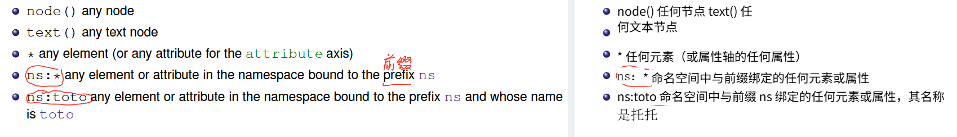
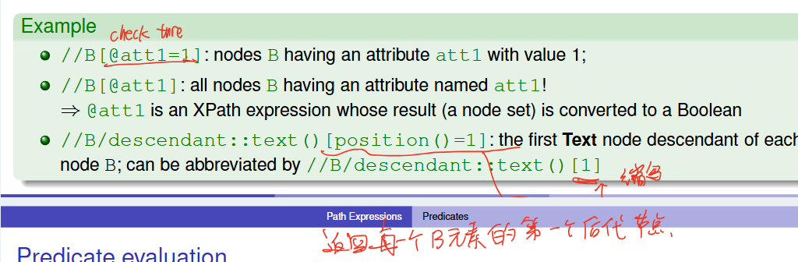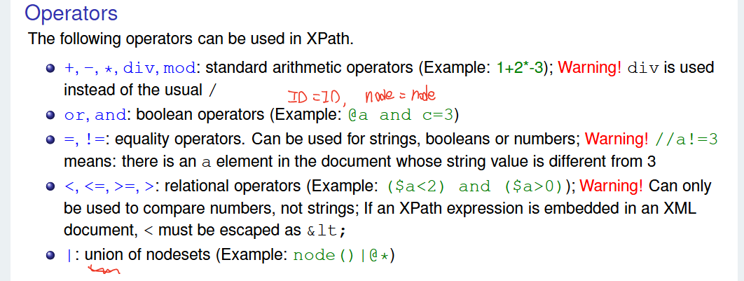
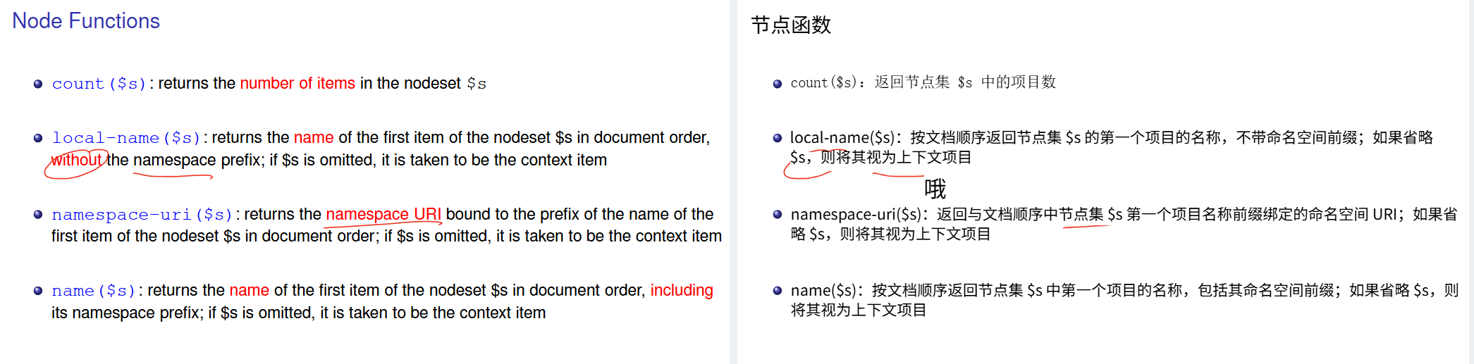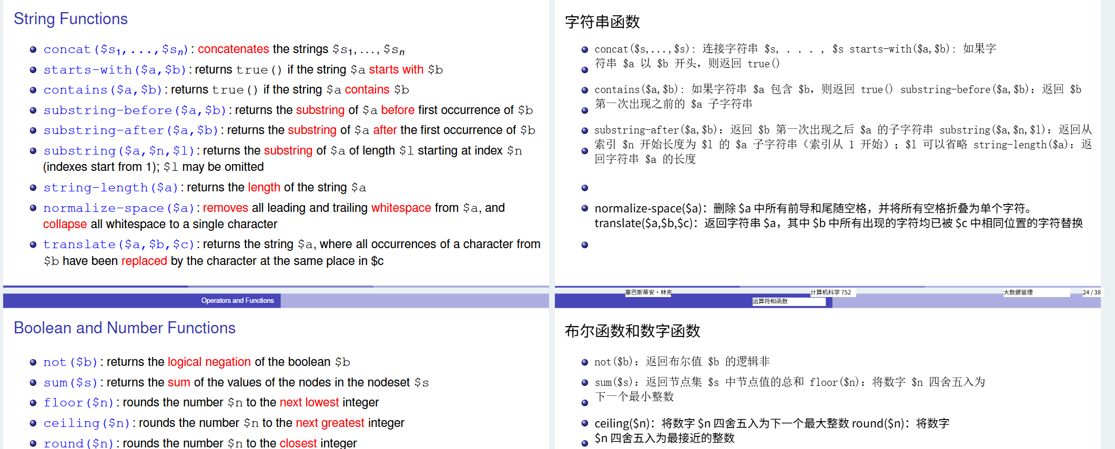
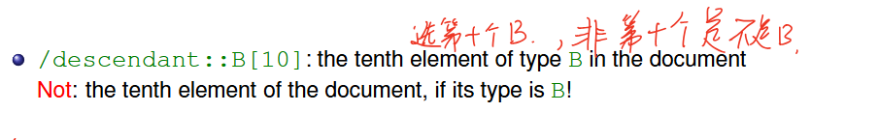
//a/b/*[2][self::a]

FLWOR 表达式
迭代序列（for）；
定义并绑定变量（let）；
应用谓词 (where)；
对结果进行排序（order）；
构造一个结果（return）。
$year:=1960就是把一个名字叫 $year 的变量绑定（assign）成整数 1960
For 是依次绑定 let是一次绑定所有的
/data(@name)
最大值一开始求好
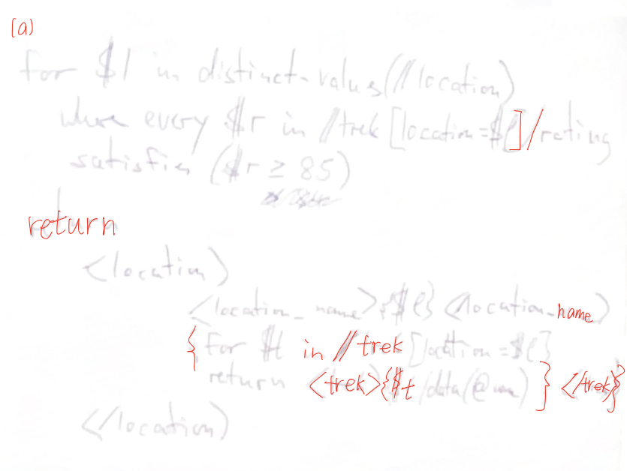
V 是顶点ID集合，
V { 1, 2, 3, 4 }
E 是边ID集合。
E { 10, 11, 12, 20 }
η: E → V×V 是关联函数，将每条边映射为一个有向连接 (源顶点, 目标顶点)。
10 --> (1, 2) (: 用户 1 → 关注(10) → 用户 2 :)
11 --> (2, 3) (: 用户 2 → 关注(11) → 用户 3 :)
12 --> (3, 1) (: 用户 3 → 关注(12) → 用户 1 :)
20 --> (2, 4) (: 用户 2 → 点赞 (20)→ 帖子 4 :)
λ: 给顶点和边赋予标签（可以是集合）。通常一个顶点可以有一个或多个标签（如 Person, City 等分类），边也有类型标签（如 follows, likes）。
1 --> { "Person" }
2 --> { "Person" }
3 --> { "Person", "Influencer" } (: 用户 3 还是个“网红” :)
ν: 属性函数，为顶点或边上的属性键赋值。如顶点属性 (ID-->1, name-->‘Tick’)，边属性 (ID-->10, since-->2020) 等。
-- 顶点属性
( 1,name ) --> "Alice"
( 2,name) --> "Bob"
-- 边属性
( 10,since ) --> 2021
( 20,time ) --> "2025-06-17T14:23:00"
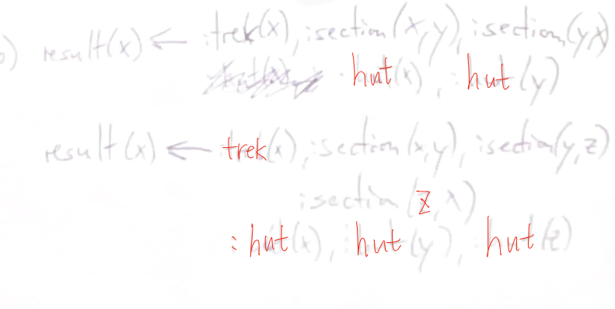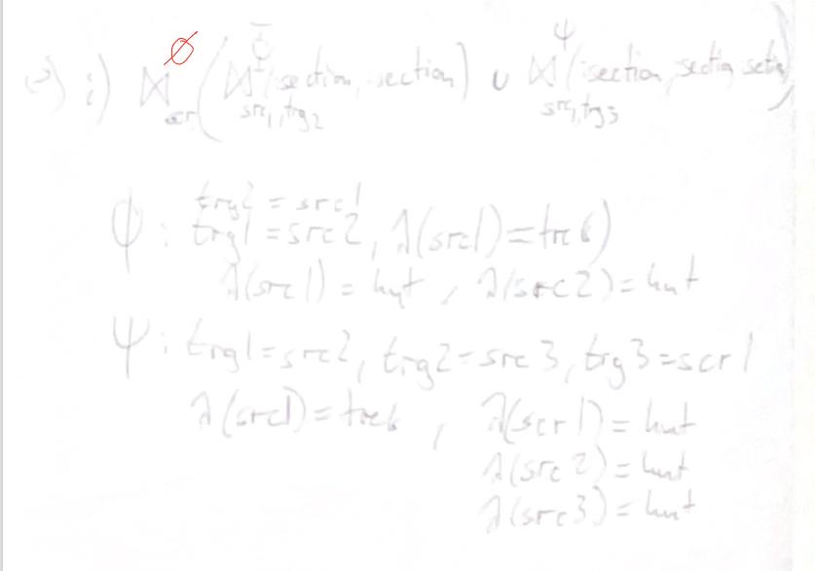
Map reduce
Map shuffle reduce 三个阶段
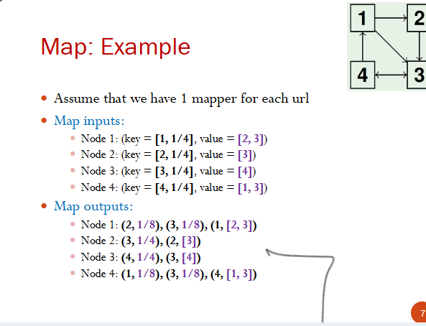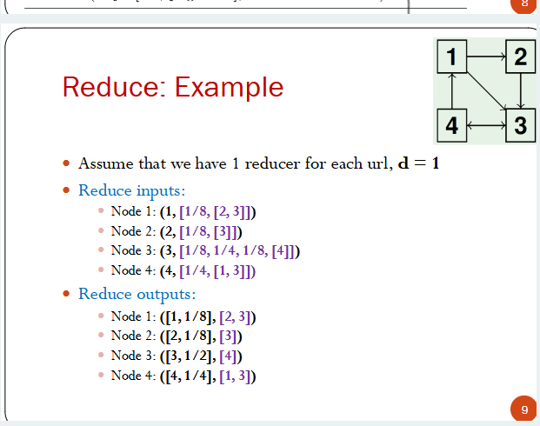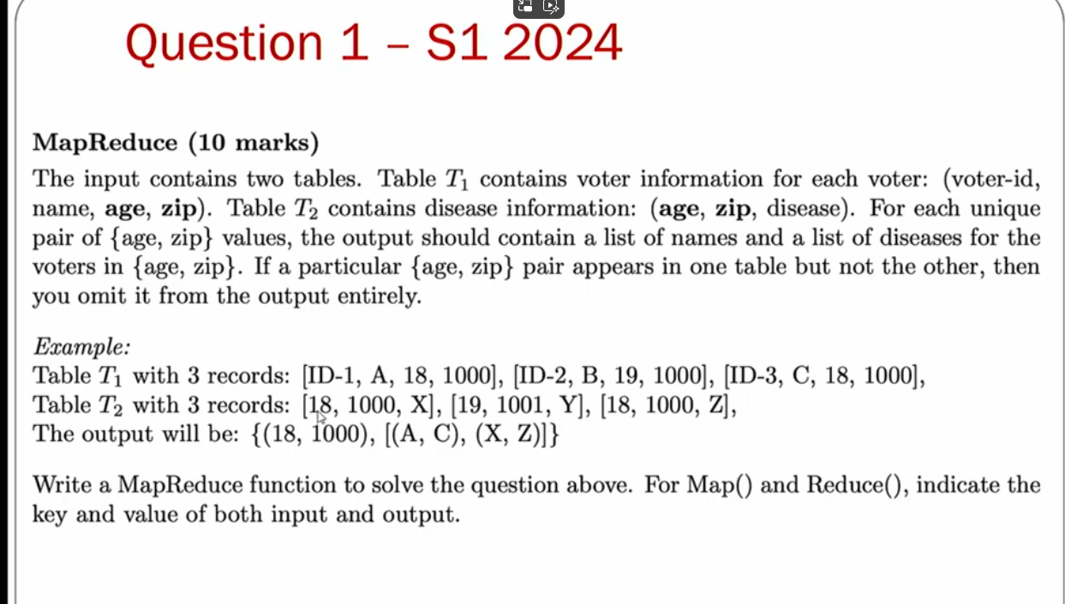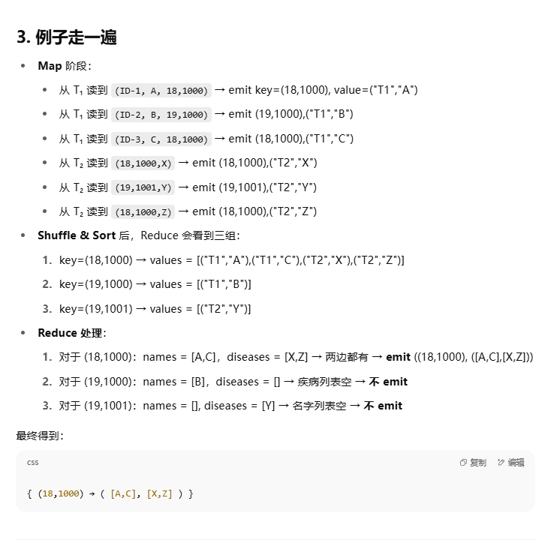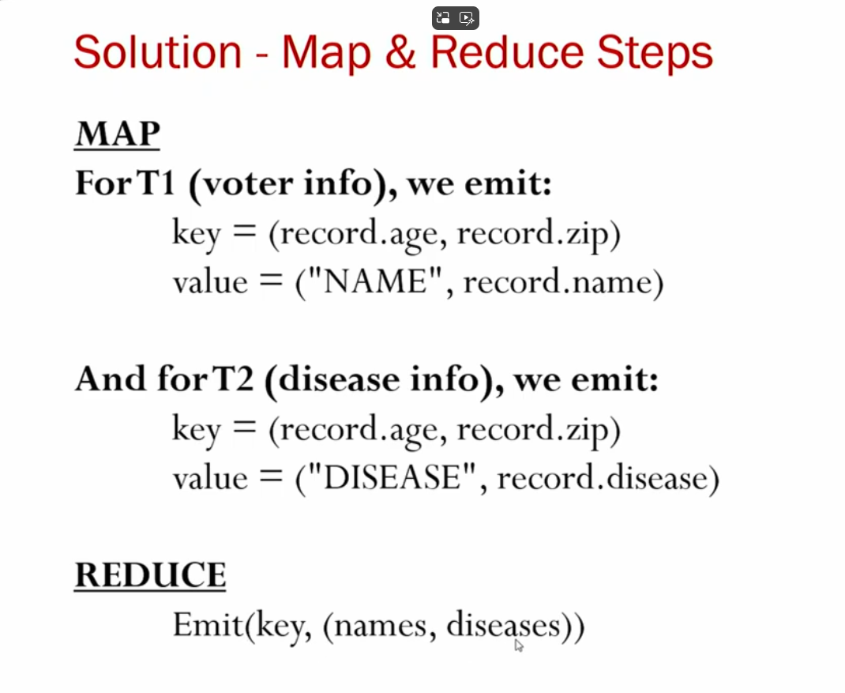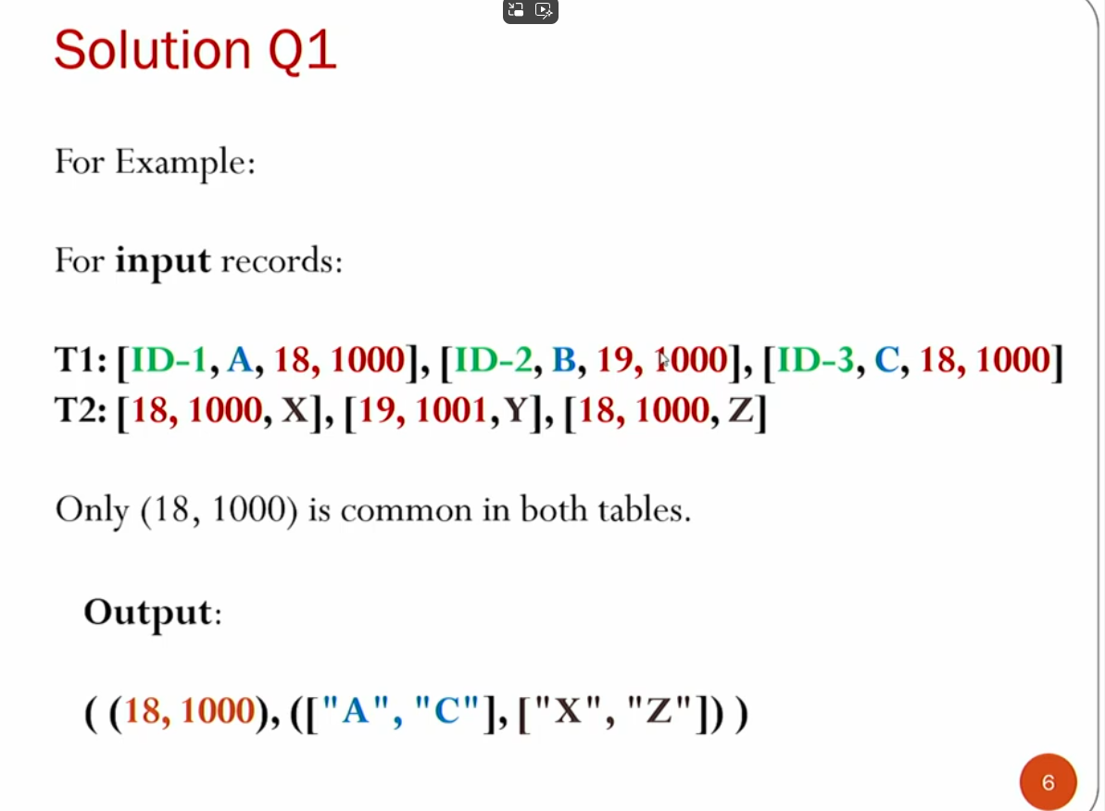
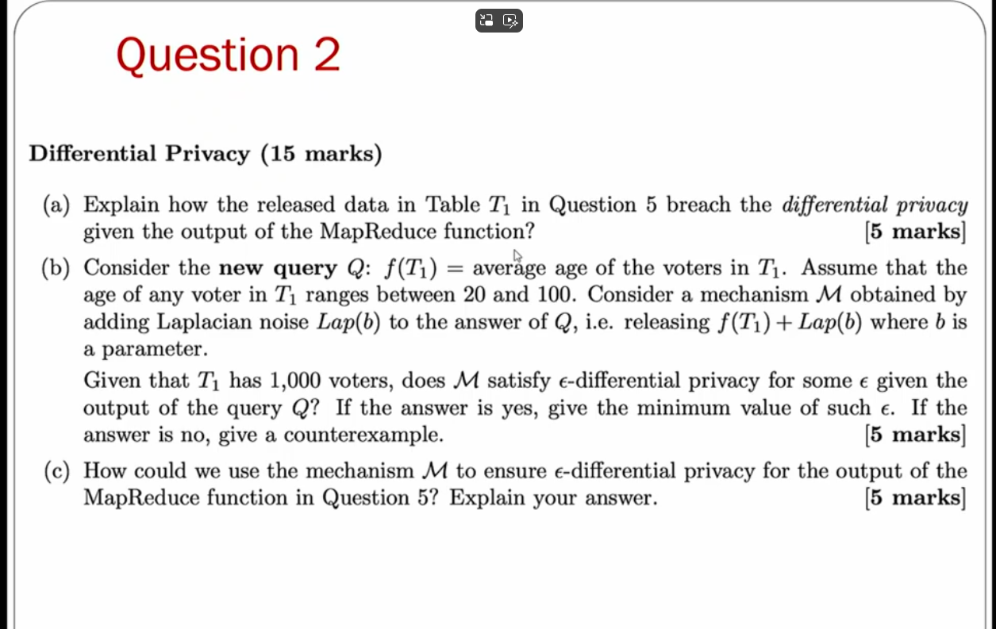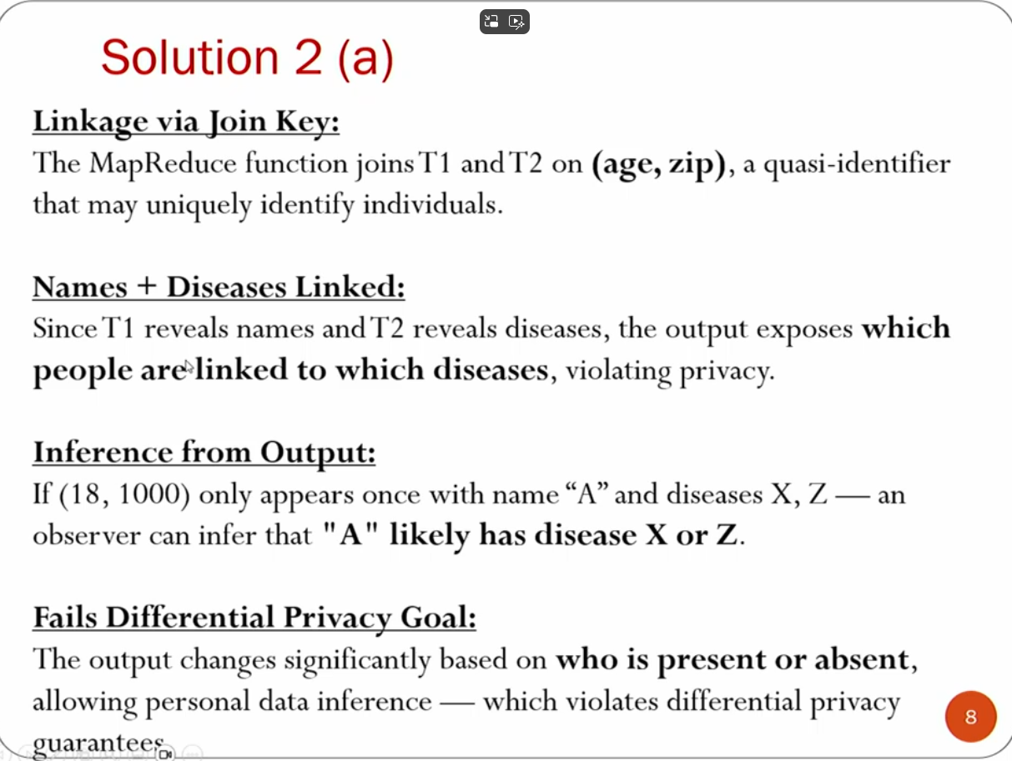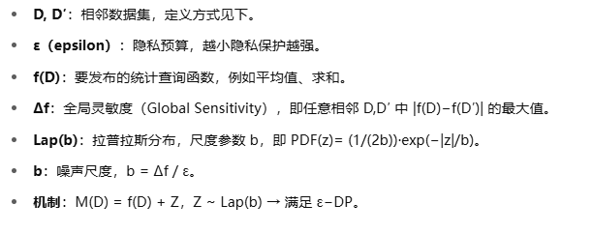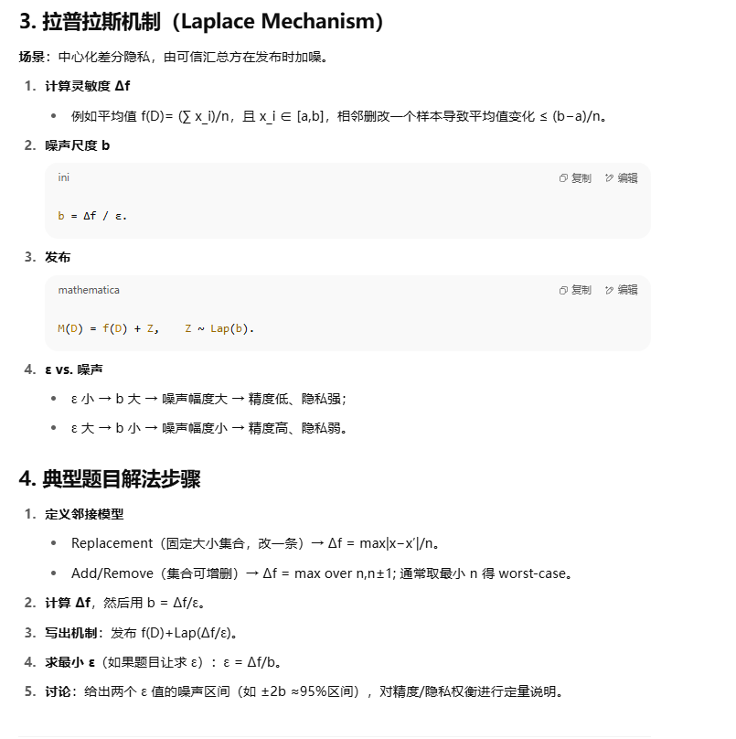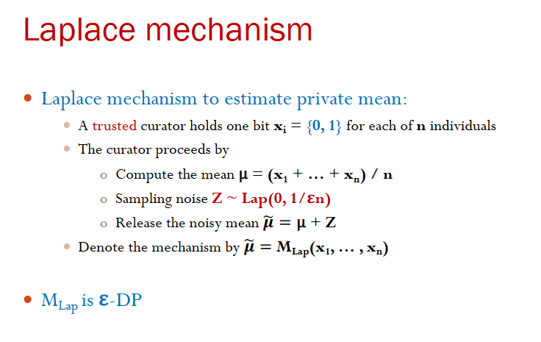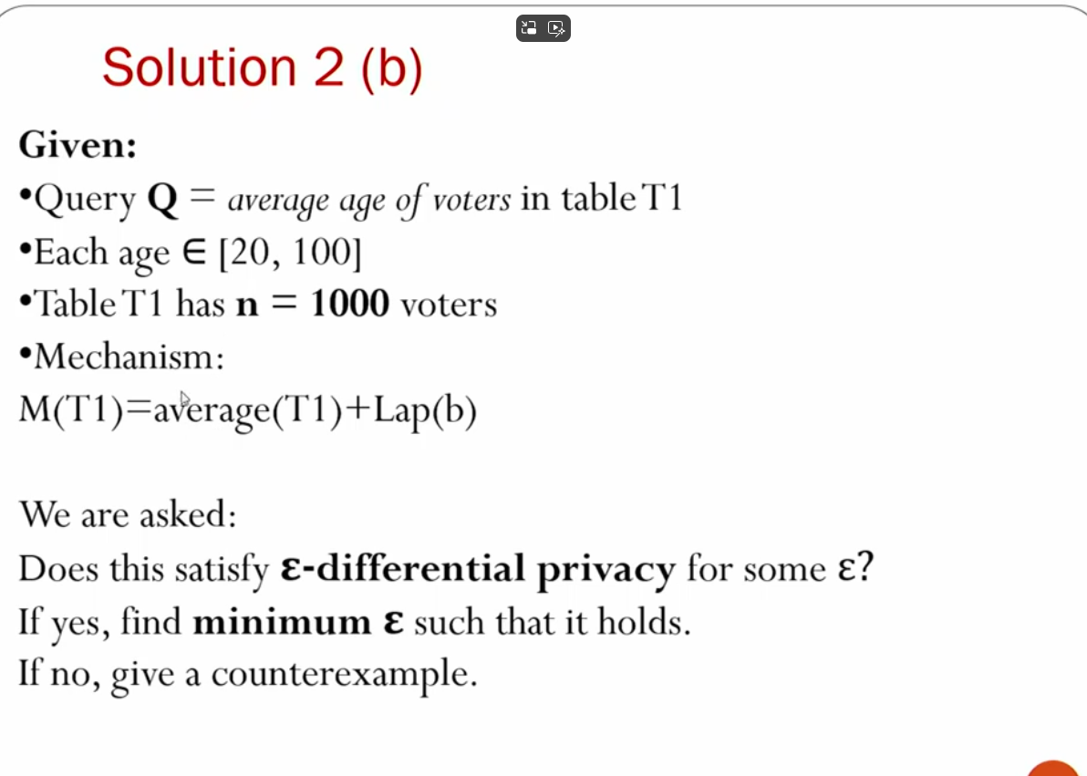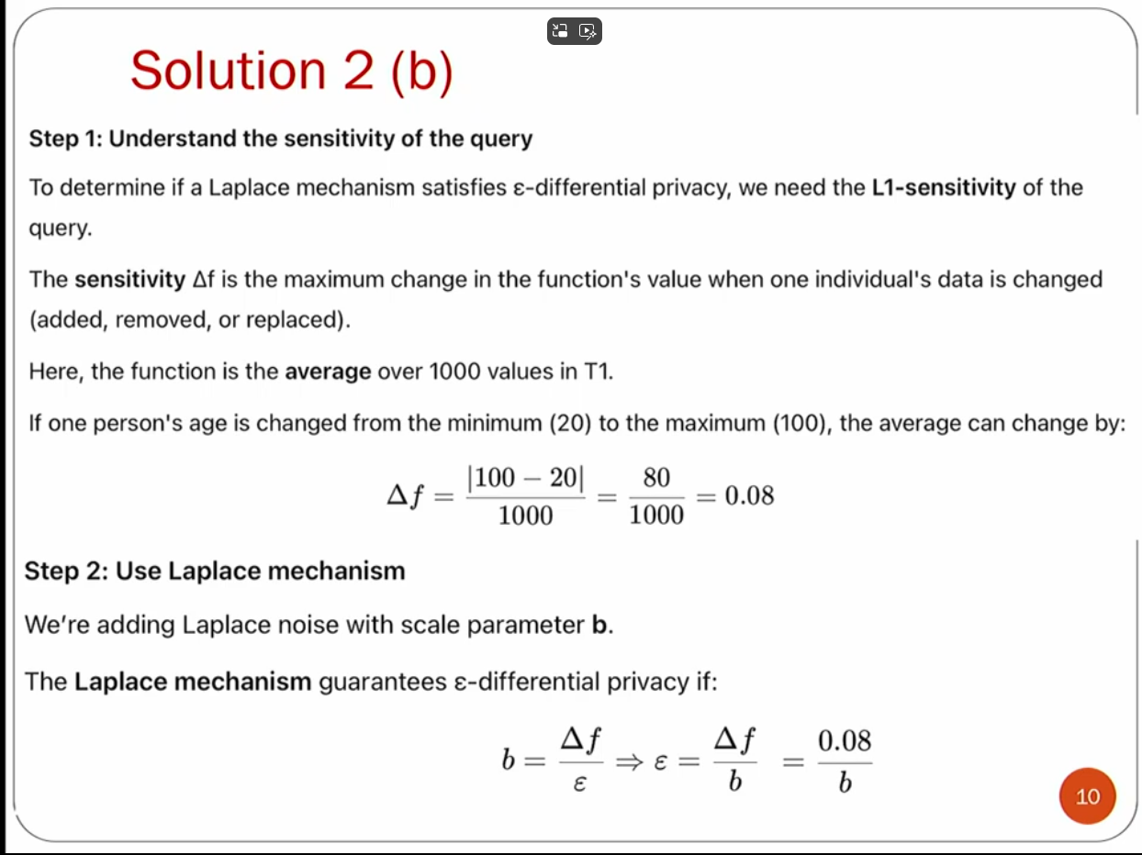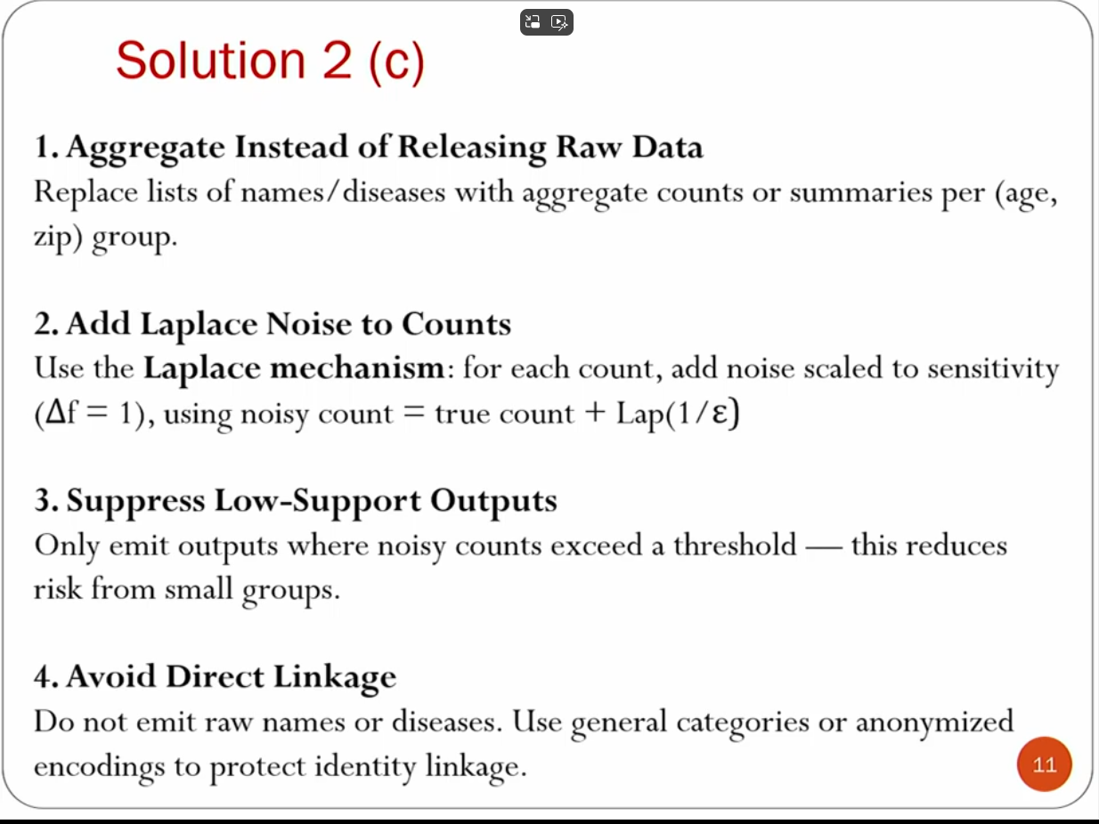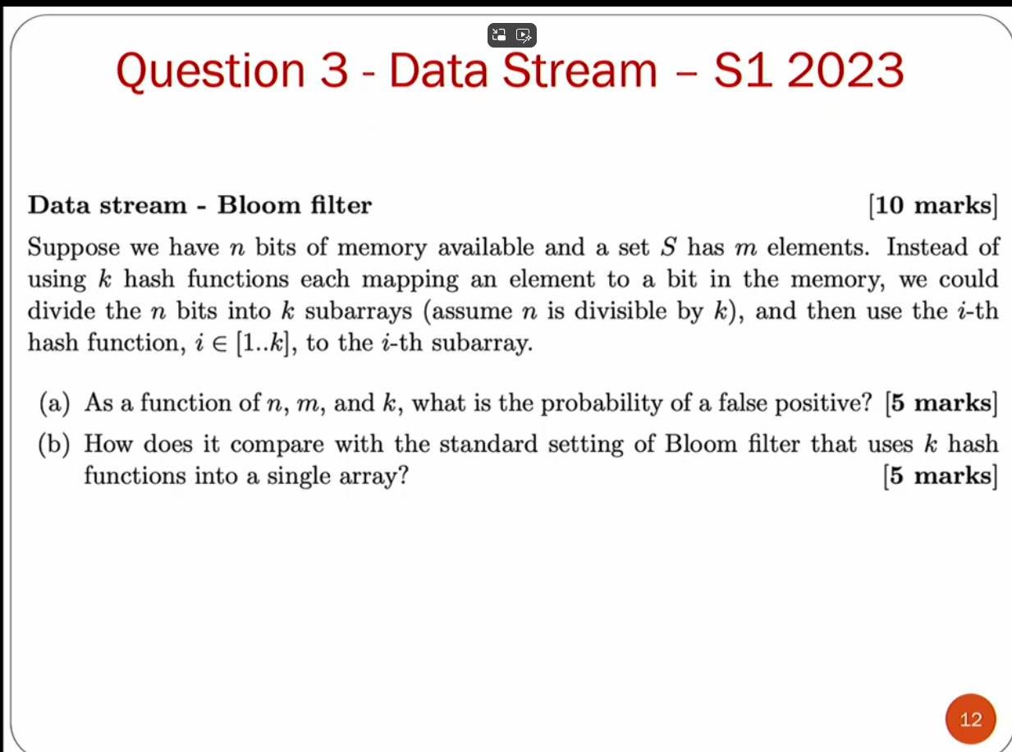 Bloom filter
False Positive Probability
• n：位数组（bit array）总长度，位编号为 0..n−1。
• k：哈希函数个数，记为 h₁, h₂, …, h_k。
• m：已插入的元素总数。
• B[0..n−1]：位数组，初始全 0。
• h_i(x)：第 i 个哈希函数，理想假设均匀随机映射到 [0..m−1]。

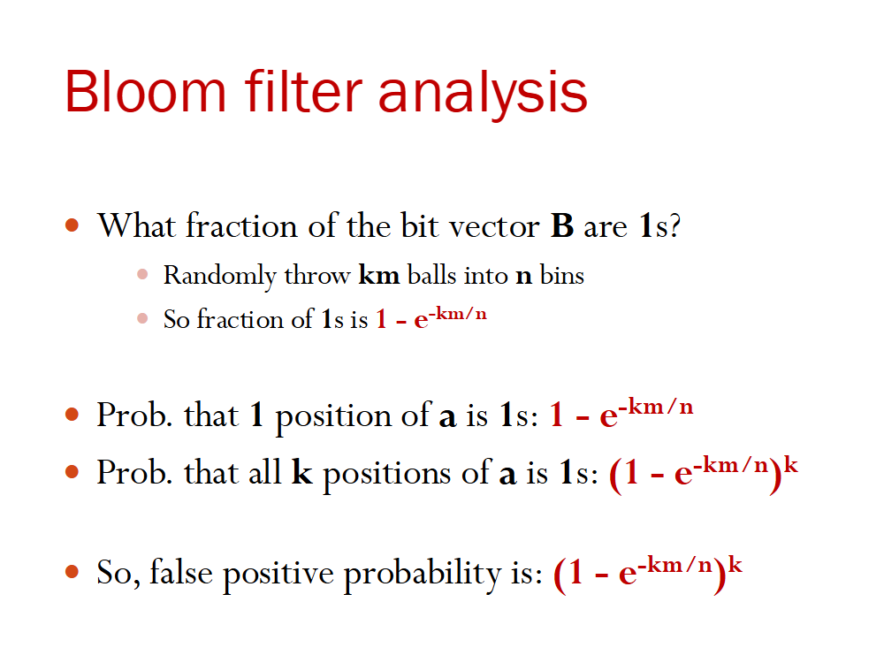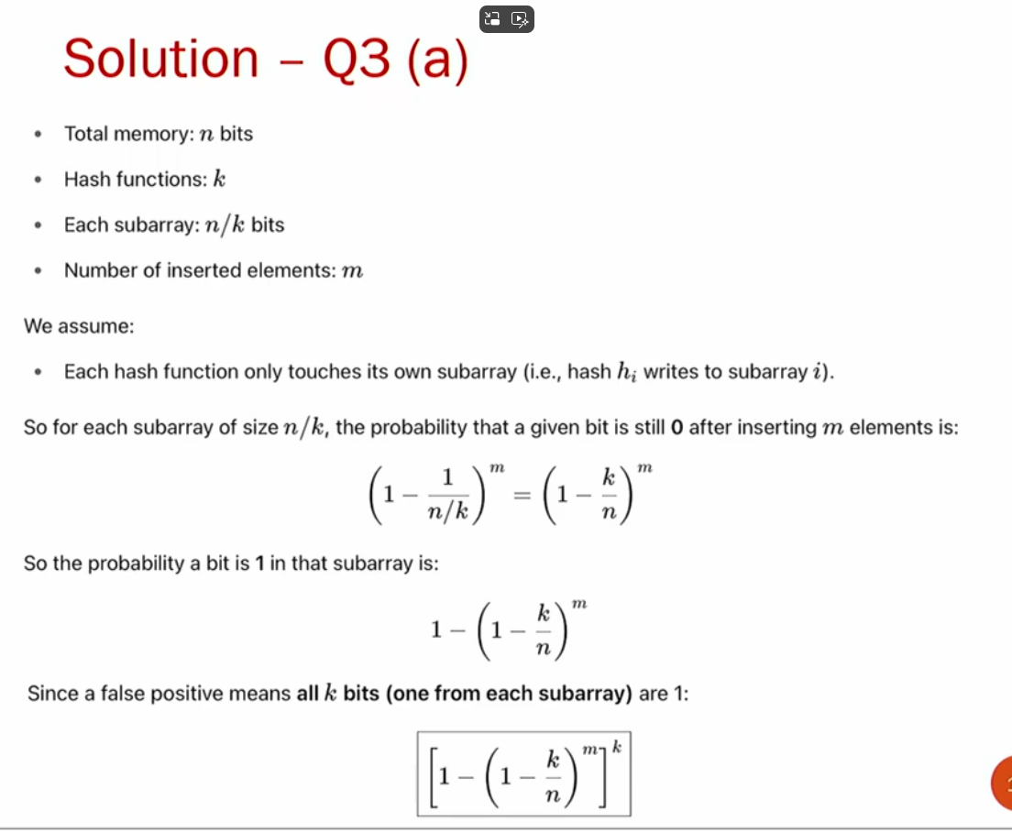
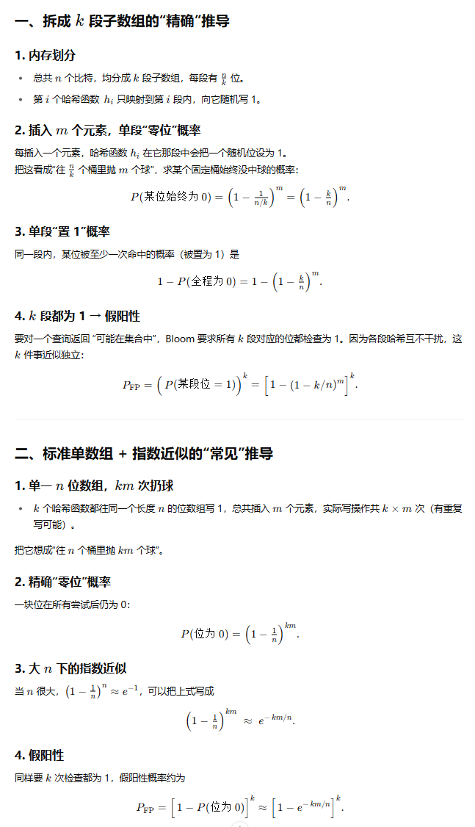 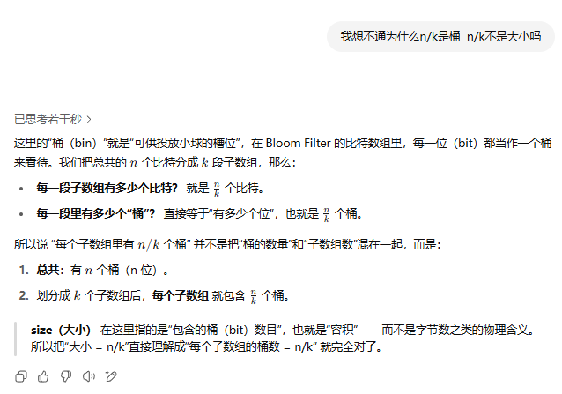 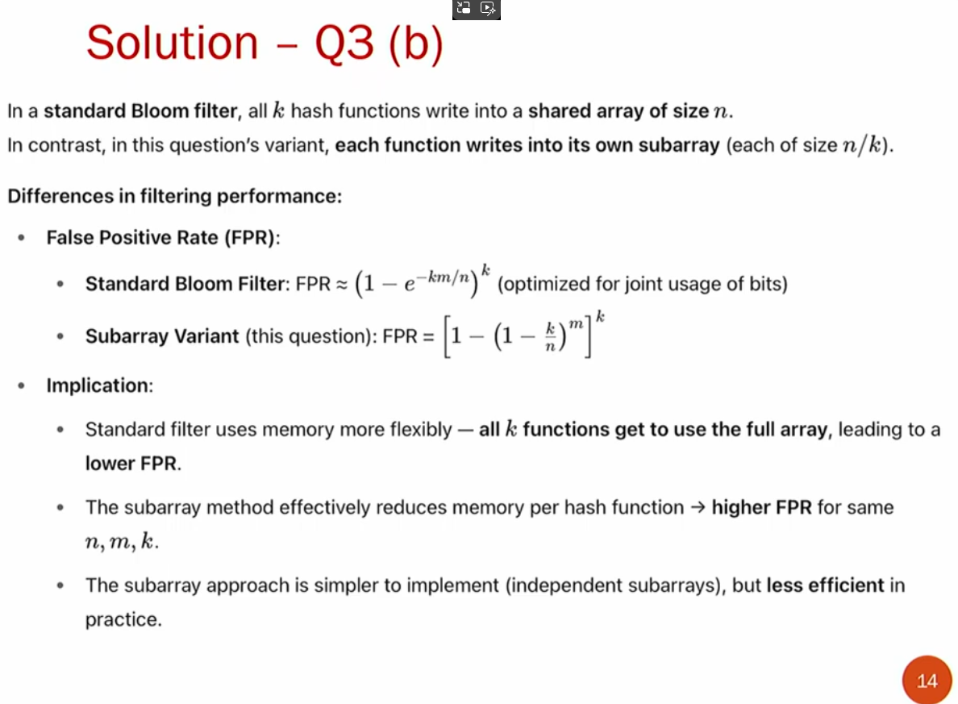 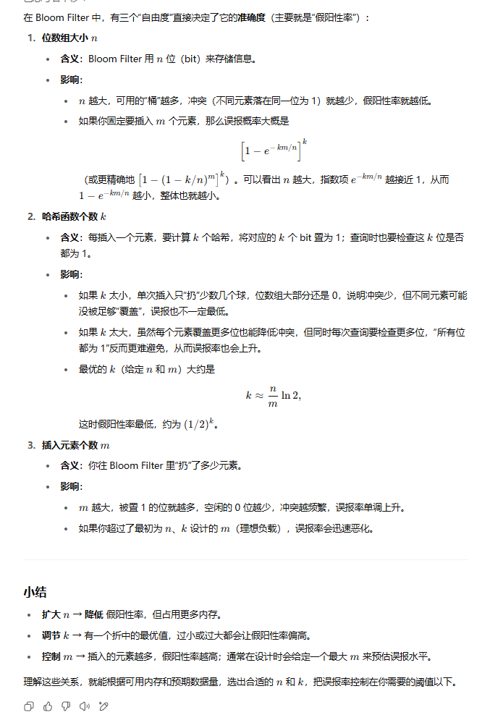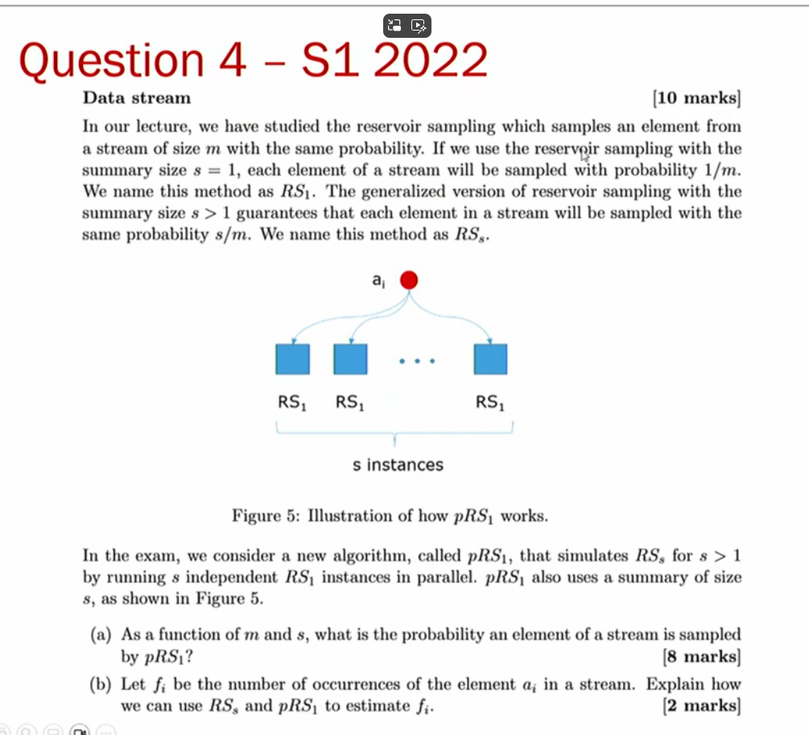 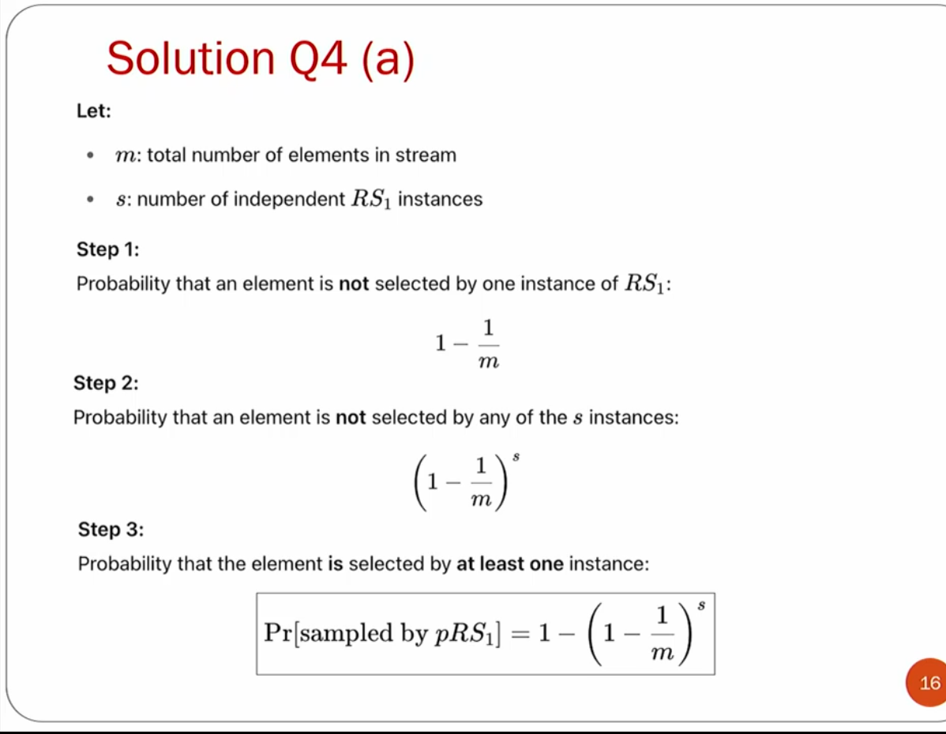 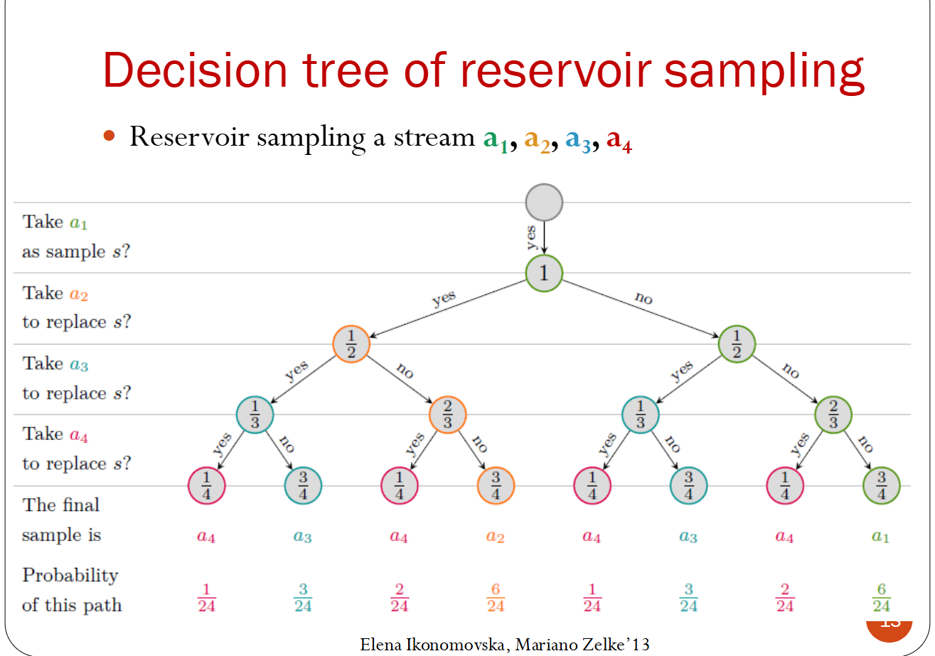 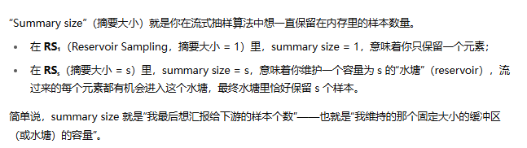“Sampling with hashing” 在流处理和大数据场景里，通常指的是这样一种极简“在线”抽样方法：

2. 为什么准确（无偏）？
- 哈希均匀：好的哈希函数会把不同的输入“打散”到输出空间上，近似认为每个元素落到 [0,M) 之间任一位置的概率都是相等的。
- 等概率抽样：由于上述均匀性，不管流有多少元素，也不管它们的值怎样分布，都能保证“保留率” ≈ p，即每个元素被选中的长远平均概率都相同。

大量数据通过时的表现：
- 空间复杂度低：不需要像 Reservoir Sampling 那样维护一个大小为 s 的“水塘”。只需要一条浮点数或整数变量记录你想要的 p（或 T）、以及一个哈希函数。
- 时间复杂度常数：每个元素只做一次哈希运算和一次取模比较。
- 无记忆性：算法本身不保存历史记录，随时“来多少抽多少”，适合无界流。
Behavior under High‐Volume Streams
- Low space complexity
No need to maintain a fixed‐size reservoir of s items. You only keep a single parameter for the sampling rate (e.g.\ a float or integer p or threshold T) and a hash function.
- Constant time per element
Each arriving item incurs exactly one hash computation and one modulo (or threshold) check, i.e.\O(1) work.
- Stateless operation
The algorithm does not store any history of past elements—each item is sampled independently as it arrives, making this approach ideal for unbounded or high-throughput data streams.
- Misra-Gries

- 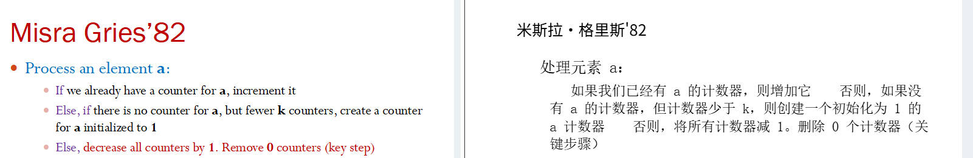
- 总是低估频率 underestimate Frequency
- k 个计数器，Misra-Gries 能保证，对于任何真实频率超过m/k的元素（m 是流长度），一定会留在最后的计数器里。
